世界に歩みだした日本

＿＿組＿＿番　名前＿＿＿＿＿＿＿＿＿＿＿＿＿＿＿

1886年　ノルマントン号事件

和歌山県沖でノルマントン号が沈没した。その時、　　　　　　　人船長が日本人の乗客を助けようとしなかったが、領事裁判権に従って　　　　の法律で裁けず、　　　　罰を受けただけだった。

1880年代　製糸業と紡績業が盛んになり、各地で工場が建てられ、工業の近代化が進んだ。

1891年　足尾銅山鉱毒事件

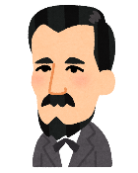銅山から出る有毒な煙や廃水によって、山林や田畑が枯れ、川魚に大きな被害をもたらす、日本で初めての公害事件が発生した。当時衆議院議員だった　　　　　　が被害を受けた人々を救うために力を尽くした。

1894年　　　　　　　　の廃止に成功

外務大臣の陸奥宗光は、イギリスと交渉し条約の一部を改正した。

1902年　ロシアと対立を深めたイギリスと日英同盟を結んだ。

|  |  |  |
| --- | --- | --- |
|  | 戦争 |  |
| 朝鮮の支配をめぐり、日本と清（中国）が戦争を始めた | 原因 | 朝鮮と満州をめぐり、日本とロシアが戦争を始めた |
| 約２億円 | 戦費 | 約１５．２億円 |
| 下関条約 | 条約 | ポーツマス条約 |
| 日本が勝ち、多くの賠償金を得て、  　　　　製鉄所を建て、重工業を発展させた | 結果 | 日本が勝ったことで、　　　　　地位を高め、領地を得た。  しかし、賠償金がもらえず、国内では暴動が起き不満が高まった。  欧州の支配に苦しむ　　　　　　の国々を勇気づけた。 |

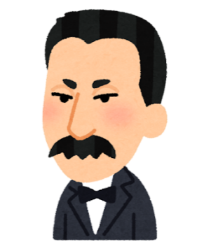1910年　韓国併合

朝鮮（韓国）を　　　　　　　にした。朝鮮の人々は、独立運動を行ったが軍隊に抑えられた。

1911年　　　　　　　　の回復

外務大臣の　　　　　　　がアメリカとの交渉の末、不平等条約を改正し、輸入品に対して関税がかけられるようになった。欧米諸国と対等な関係になった。

1914年　第一次世界大戦が起こる。

イギリスと同盟を結んでいたため、戦争に加わり勝利を収めた。

1918年

第一次世界大戦で戦勝国となり、好景気となったため米の値段が高騰した。また、米商人の買い占めが始まり、全国で暴動が起きた。

1920年　女性運動

　　　　　　　や市川房枝らは、「新婦人協会」を設立し、女性の参政権や地位向上を目指し運動した。

1920年　国際連盟が発足

国際的な平和を導くことを目指し発足した。そこで、新渡戸稲造が事務次長を務めた。

1922年　差別をなくす運動

「全国水平社」を結成し、差別をなくす運動に立ち上がった。

1925年　普通選挙制度が定められる。

納めた　　　　の額に関係なく、　　　　歳以上のすべての　　　　に選挙権を与えた。

明治・大正の科学者と文学者

|  |  |  |
| --- | --- | --- |
| 科学 | 北里柴三郎 | 破傷風の血清療法やペスト菌の発見 |
|  | 黄熱病の研究 |
| 文学 | 夏目漱石 | 「吾輩は猫である」「坊ちゃん」 |
| 樋口一葉 | 「たけくらべ」「にごりえ」 |
|  | 「君死にたもふことなかれ」 |
| 正岡子規 | 柿くへば　鐘が鳴るなり　法隆寺 |